**新桥街道中心幼儿园小二班幼儿4.22日活动状况记录表**

**来园情况：**

今日周一，晴，今日入园21人。今天有小部分宝贝的水果杯调查表未带回教室，所以明天一定要记得带回来哦！

**突发事件：《丫宝死了》**

早上孩子们一入园就发现了丫宝已经去世了，看着它静静的躺在一边，大家感到伤心的同时也庆幸小米粒还活着，于是大家一起讨论丫宝可能发生的事情或猜测它去世之后可能会去的地方。最后大家一起看着去世的丫宝，感觉最后还可以为它准备一些什么，于是一场葬礼便开展开来，接着大家一起分组忙活起来，有人准备小花，有人准备铭牌，最后我们一起记录了想对他说的话，最后我们一起在学校旁边的小竹林给它找了一个家，大家一起和它做了最后的告别，最后还想着日后有空还会经常来看一看它的。

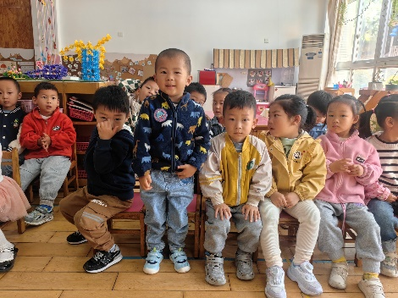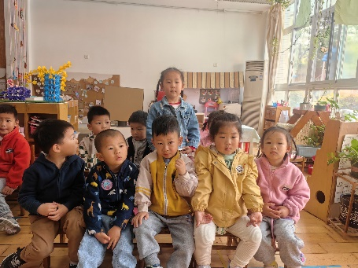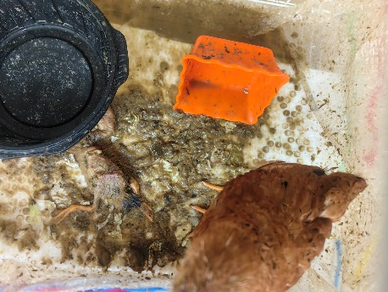

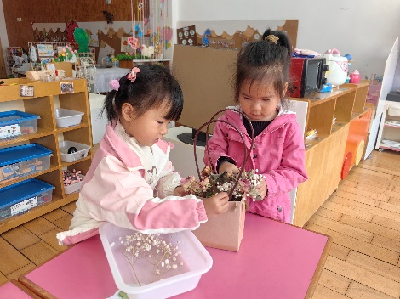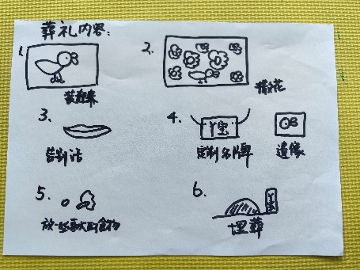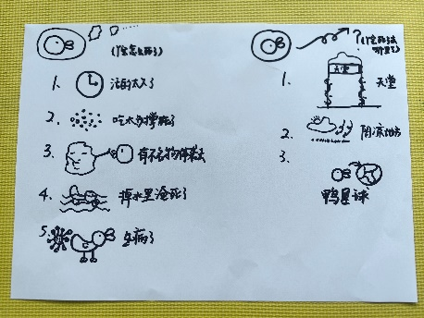

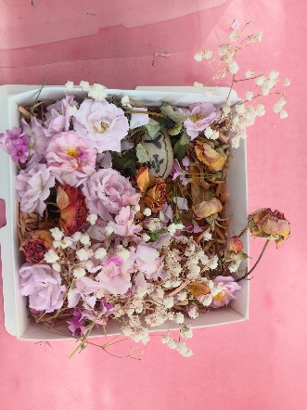

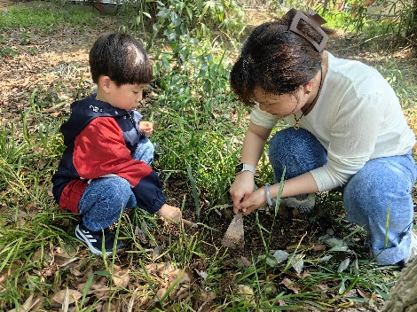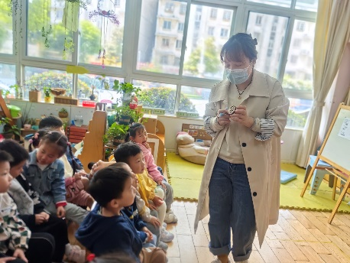

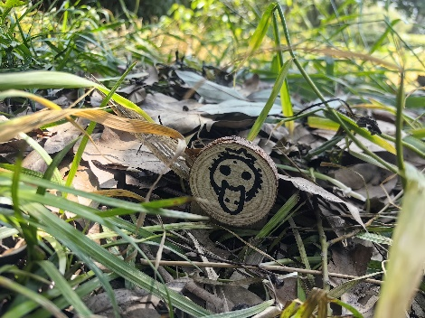

**体检活动：视力筛查**

幼儿园的双目屈光筛查即将开始。为了确保孩子们眼睛健康，及时了解孩子们的眼睛状况，今天三院医护人员来我园对全体在园幼儿开展双目屈光筛查。在今天的筛查中，孩子们首先了解了检查项目，还一个一个排好队，有序安静的进行检查工作，真是棒极了！

